Serverless ETL — vì sao Lambda và Step Functions đang thay thế cluster lúc nào không hay
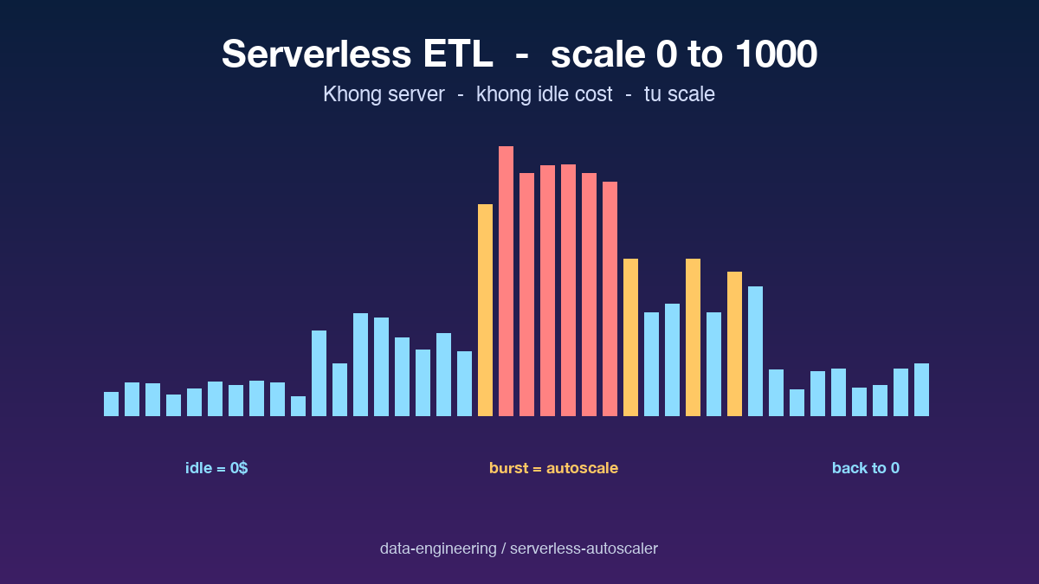

Thông tin bài
Chủ đề: Kiến thức (Serverless / Compute Architecture)
Đối tượng đọc: Data engineer, cloud architect, ai đang cân nhắc giữa cluster luôn chạy và serverless

Mở đầu
Mười năm trước, data engineering nghĩa là Hadoop cluster với hàng chục node luôn chạy 24/7. Năm năm trước là Spark cluster trên Databricks scale theo workload. Hai năm trước cluster bắt đầu nhỏ dần, nhường chỗ cho serverless. Năm 2026, một loạt pipeline đáng ra phải dùng Spark giờ chạy trên Lambda với cost rẻ hơn 80 phần trăm và vận hành đơn giản hơn nhiều. Bài này giải thích vì sao xu hướng serverless ETL đang lan rộng, kiến trúc nào phù hợp với serverless, và khi nào vẫn nên giữ cluster.

Vấn đề cluster luôn chạy giải quyết và tạo ra
Cluster luôn chạy giải quyết bài toán batch processing data lớn. Workload đến, Spark scheduler phân chia task cho executor, parallel processing trên nhiều node. Cluster có thể scale up khi cần và scale down khi rảnh. Đây là kiến trúc đã chứng minh được trong production hơn một thập kỷ.
Nhưng cluster luôn chạy có ba vấn đề kinh tế lớn. Một là đợi compute — khi không có job, cluster vẫn tốn tiền. Auto-scaling giảm vấn đề này nhưng không loại bỏ. Hai là minimum cluster size — không thể chạy cluster Spark với một node, ít nhất cần master plus worker, đó là baseline cost cho dù workload nhỏ. Ba là overhead vận hành — patch OS, upgrade Spark version, monitor health, scaling rule.
Với workload không đều — vài job lớn mỗi tuần, vài chục job nhỏ mỗi ngày — cluster luôn chạy lãng phí. Hầu hết thời gian cluster idle 70-80 phần trăm. Đây là khoảng trống mà serverless nhảy vào.

Triết lý của serverless ETL
Serverless không nghĩa là không có server, mà là người dùng không phải quản lý server. Cloud provider lo provisioning, scaling, patching. Bạn deploy code, code chạy khi có event hoặc trigger, hết job thì compute biến mất. Trả tiền theo runtime thực tế, làm tròn đến mili-giây.
AWS Lambda là ngôi sao của serverless. Mỗi function chạy độc lập trong container nhỏ, scale từ 0 lên hàng nghìn concurrent execution trong vài giây. Memory từ 128MB tới 10GB, runtime từ vài mili-giây tới 15 phút. Trả tiền theo GB-second.
AWS Step Functions điều phối nhiều Lambda thành workflow phức tạp. State machine định nghĩa các bước, retry policy, error handling, parallel branch. Đây là Airflow nhưng managed, không cần dựng cluster Airflow.

Kiến trúc serverless ETL điển hình
Pipeline serverless ETL có ba layer. Trigger layer phản ứng với event: S3 Event Notification khi file mới upload, EventBridge schedule cho cron, SQS queue cho async work. Trigger fire một Step Functions execution.
Compute layer là loạt Lambda function thực hiện từng task: validate input, transform data, load vào destination. Mỗi Lambda chuyên một việc — small, focused, easy to test. Lambda lớn quá thì split thành nhiều Lambda nhỏ nối qua Step Functions.
Storage và state layer dùng managed service: S3 cho data lake, DynamoDB cho metadata, Glue Data Catalog cho schema. Không có database tự host, không có Redis cluster, không có Kafka cluster — tất cả đều managed. Đây là điểm khác biệt lớn với kiến trúc cluster-based.

Khi serverless thắng cluster về kinh tế
Workload sporadic là kịch bản serverless thắng đậm nhất. Pipeline chạy 30 lần mỗi ngày, mỗi lần 2 phút — tổng compute time 60 phút mỗi ngày. Cluster Spark r5.xlarge chạy 24 giờ tốn khoảng 6 USD. Lambda với cùng workload chỉ tốn 0.3 USD — rẻ hơn 20 lần. Đây là chênh lệch không thể bỏ qua khi vận hành 100 pipeline tương tự.
Workload có spike rõ rệt cũng phù hợp serverless. Đầu tháng có batch report nặng, cuối tháng có reconciliation, giữa tháng workload nhẹ. Cluster phải size cho peak, lãng phí lúc off-peak. Lambda scale từ 0 tới 1000 concurrent rồi về 0, chỉ trả tiền lúc thực sự dùng.
Workload event-driven là sân chơi tự nhiên của Lambda. S3 file mới đến, SNS message, DynamoDB stream update — mỗi event trigger function, xử lý xong dừng. Không cần daemon poll, không cần consumer luôn online.

Khi cluster vẫn thắng serverless
Workload batch lớn liên tục thì cluster vẫn rẻ hơn. Job Spark chạy 4 giờ mỗi đêm xử lý 5TB data — Lambda không phù hợp vì giới hạn 15 phút mỗi function, phải split thành hàng trăm function nhỏ, complexity tăng vọt. Spark cluster r5.4xlarge xử lý đúng 4 giờ là hợp lý.
Workload yêu cầu in-memory shuffle giữa task — như join lớn, group by trên hàng tỷ dòng — Lambda không làm được. Mỗi Lambda chạy độc lập, không share memory, không network giữa các Lambda. Spark cluster với shuffle service là thiết kế đúng cho workload này.
Workload cần GPU cho ML inference cũng không phù hợp Lambda (chưa có GPU support sẵn). EMR hoặc EC2 với GPU instance là lựa chọn đúng. Lambda phù hợp cho code Python pure và một số ML model nhẹ.

Trade-off thực tế và limitation
Cold start là vấn đề lớn nhất của Lambda. Function lâu không gọi sẽ mất 1-3 giây để start lại. Với pipeline batch không quan trọng latency, không sao. Với pipeline real-time có user đợi, cold start là enemy. Provisioned Concurrency giải quyết được nhưng tăng cost.
Memory và runtime limit là constraint cứng. Lambda tối đa 10GB memory, 15 phút runtime. Vượt là phải split task. Spark cluster không có giới hạn này, executor có thể lớn 64GB và chạy giờ.
Vendor lock-in cao hơn cluster. Lambda code phụ thuộc AWS SDK, Step Functions có syntax riêng, EventBridge là proprietary. Migrate sang GCP hoặc Azure là làm lại kiến trúc. Spark code có thể chuyển giữa các nhà cung cấp dễ hơn.

Kết luận
Serverless ETL không thay thế hoàn toàn cluster — nó là tool khác cho problem khác. Workload sporadic, event-driven, có spike rõ thì serverless thắng đậm. Workload batch lớn liên tục, cần shuffle, cần GPU thì cluster vẫn là lựa chọn đúng. Kiến trúc thực tế trong production năm 2026 thường là hybrid: 80 phần trăm pipeline nhỏ chạy Lambda Step Functions, 20 phần trăm pipeline lớn chạy Spark hoặc EMR. Repo có ví dụ autoscaler cụ thể cho Lambda Step Functions pattern và cách switch dynamic giữa hai modes.

Repository
Code và ví dụ chạy được tại:
https://github.com/sophie-nguyenthuthuy/data-engineering/tree/main/serverless-autoscaler
#serverless #aws #lambda #etl

